 | Tytuł emaila: Miasto, Ulica
1 | Miasto
2 | Ulica
3 | Ilość GLA
4 | Ilość PUM
5 | Ilość PRS
6 | Powierzchnia działki  jeśli jest PUM/GLA /PRS podawanie powierzchni nie jest wymagane.
7 | Cena + waluta  Cena winna zostać przedstawiona w pełnej kwocie. Jeśli zostanie podana w formie kwoty do m2 – prosimy o określenie – czy to cena do m2 pow. gruntu czy chłonności.
7 | Co obowiązuje WZ / MPZP / PNB ?  Bez skanów, ani żadnej dodatkowej dokumentacji.
9 | Przeznaczenie gruntu  (usługowa, mieszkaniowa, MIX)
10 | Obrys granic  Wyłącznie na mapach google lub z geoportalu w formie linku. | PRZYKŁAD  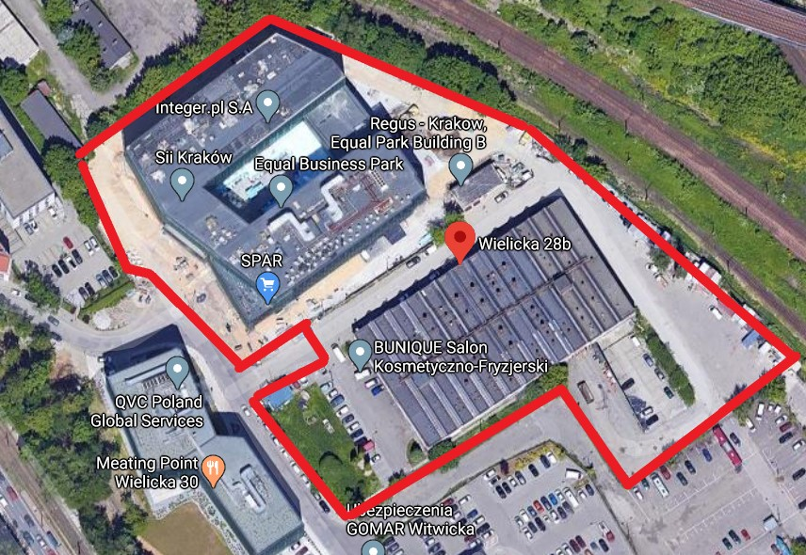
TABELA ZGŁOSZENIA NIERUCHOMOŚCI GRUNTOWEJ

